概率统计——习题三参考解答
3.1 （1）a．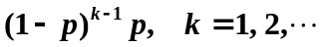； b．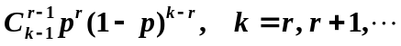；
（2）

3.2 (1)不是，（2）是
3.3 （1）由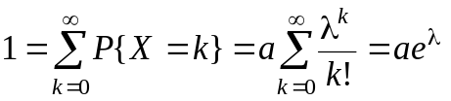，得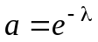；
（2）由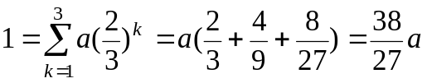，得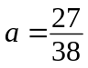；
（3）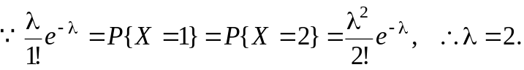
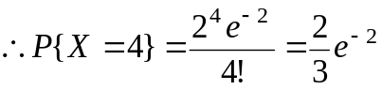

3.4 （1）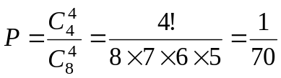；
（2）由于P（成功三次）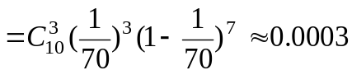，可见他（她）猜对的概率仅为万分之三，此概率太小，按实际推断原理（小概率原理），可认为他（她）确有区分能力。

3.5 设X为第一次检验出的次品数，Y为第二次检验出的次品数
则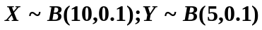，
（1）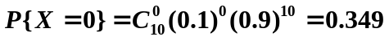
（2）
（3）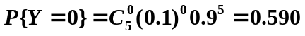
（4）
3.6 X~B(4,p),Y表示10件中次品的个数，则Y～B(10,0.1)
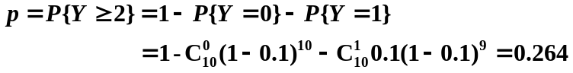
即X～B(4,0.264)

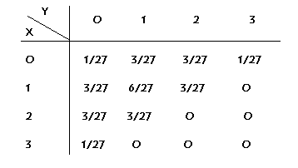3.7 由于P{X=0，Y=0}=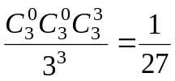，P{X=0，Y=1}=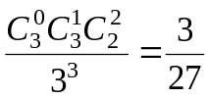，
P{X=0，Y=2}=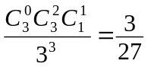，… ，等，故（X，Y）的分布律为
3.8 （1）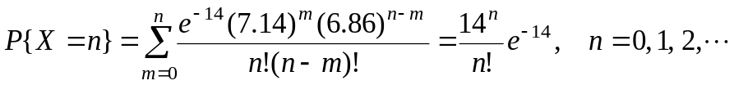；
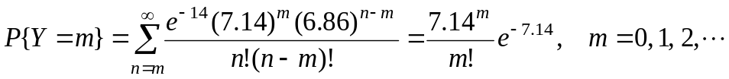
（2）当固定时，
；
当固定时，
3.9 （1）由乘客下车独立，服从二项分布
（2）
